**P2X SKAIČIUOKLĖS TECHNINĖ SPECIFIKACIJA**

Turinys

1. Sąvokos ir sutrumpinimai 2

2. Pirkimo objektas 3

3. Įvadas 3

3.1. Problema 3

3.2. Kontekstas 3

3.3. P2X skaičiuoklė 4

3.4. Esama situacija 5

4. Projekto apimtis 7

4.1. Projekto uždaviniai 7

4.2. Paslaugų apimtis 7

5. Sprendinio reikalavimai 9

5.1. Principinė architektūra 9

5.2. Funkcinė architektūra 9

5.3. Sprendinio aprašymas iš Vartotojo perspektyvos 10

5.4. Skaičiuoklėje generuojamų tipinių elektros energijos vartojimo profilių aprašymas 12

5.5. Skaičiuoklėje vertinamų duomenų aprašymas 13

5.6. Funkciniai reikalavimai 19

5.7. Nefunkciniai reikalavimai 24

5.8. Garantinė priežiūra ir palaikymas 27

5.9. Reikalavimai dokumentacijai 27

6. Projekto įgyvendinimo grafikas 28

6.1. Projekto įgyvendinimo etapai 29

6.2. Suteiktų paslaugų priėmimo-perdavimo bei atsiskaitymo už paslaugas tvarka 29

# Sąvokos ir sutrumpinimai

|  |  |
| --- | --- |
| **Sutrumpinimas** | **Reikšmė** |
| AEI | Atsinaujinantys energijos ištekliai, pvz. saulės ar vėjo elektrinės |
| PSO | Perdavimo sistemos operatorius, pvz. Litgrid |
| FCR | Dažnio išlaikymo rezervas (angl. *frequency containment reserve*) |
| aFRR | Automatizuotas dažnio atkūrimo rezervas (angl. *automatic frequency restoration reserve*) |
| mFRR | Rankinis dažnio atkūrimo rezervas (angl. *manual frequency restoration reserve*) |
| BEKS | Baterijų energijos kaupimo sistema(-os) |
| P2X | Sektorių elektrifikacija, elektros energijos pavertimas kitomis energijos rūšimis (angl. *power-to-everything*) |
| P2G | Vandenilio ir vandenilio dujų gamyba elektrolizės būdu (angl. *power-to-gas*) |
| P2H | Elektros energijos pavertimo į šilumos energiją būdas (angl. *power-to-heat*) |
| DSR | Dinaminis apkrovos valdymas (angl. *demand side response*) |
| UX/UI | Terminas apibrėžiantis dizaino paslaugas, kurių pagalba sukurtas vartotojo sąsajos (angl. *User Interface*) sprendinys būtų intuityvus, ergonomiškas ir vartotojas turėtų gerą patirtį (angl. *User Experience*) naudojantis sprendiniu. |

# Pirkimo objektas

Programavimo, diegimo, dizaino ir kitos paslaugos, skirtos sukurti viešai prieinamą skaitmeninę P2X (angl. *Power-to-everything*) skaičiuoklę. Sprendinys turi leisti rinkos dalyviams įsivertinti, kokia balansavimo ir / ar dažnio reguliavimo paslauga būtų jam pelningiausia. Skaičiavimas remiasi vartotojo pateikta informacija apie naudojamas technologijas ir energijos suvartojimo duomenis.

**Pagrindiniai P2X skaičiuoklės tikslai:**

* Suteikta priemonė rinkos dalyviams įsivertinti technines ir finansines naudas priimant transformacijos sprendimus;
* Sukurtas įrankis skatinimui dalyvauti balansavimo rinkoje bei edukacijai apie teikiamas naudas;
* Padidinti balansavimo rinkos pajėgumus ir konkurenciją.

**Naudotojų poreikiai:**

* Suprasti kas yra sektorių elektrifikacija ir kuo ji naudinga konkrečiai įmonei;
* Įvertinti kaip įmonės turimi ar planuojami įrenginiai galėtų būti optimizuoti teikiant skirtingas balansavimo rinkos paslaugas bei kokia to įtaka veiklos dekarbonizacijai;
* Suprasti kokios reikalingos investicijos ir potencialios pajamos iš dalyvavimo balansavimo rinkoje.

# Įvadas

## Problema

Sėkmingai didelės apimties atsinaujinančių energijos išteklių (toliau – AEI) integracijai Lietuvoje, reikalinga, kad elektros energetikos sistemoje būtų pakankamas lankstumas. Šiuo metu tinklo lankstumas leidžia integruoti tik dalį numatomų integruoti AEI. Nesant pakankam lankstumui tinkle, prarandamas sistemos stabilumas. Tai gali paveikti elektros energijos tiekimą.

## Kontekstas

Elektros energetikos sistemos lankstumą didina sektorių integravimas (angl. *P2X*) į elektros energijos sistemą. P2X technologijos, įgalinančios sektorių transformaciją, leidžia elektros energiją verčiant kitomis energijos formomis, pvz.: gaminant vandenilį, šilumos energiją ar kaupiant energiją baterijose, suteikti lankstumo paslaugas elektros perdavimo tinklui, jei tam yra užtikrintos techninės ir duomenų mainų priemonės. T. y. įmonės gali dalyvauti balansavimo rinkoje, teikti perdavimo sistemos operatoriui (Litgrid) lankstumo paslaugas ir gauti už tai pajamas. Siekiant pagrįsti sprendimus, būtina apsiskaičiuoti ar patiriamos investicijos į techninius sprendinius sukurs daugiau naudų, negu bus patiriama sąnaudų.

**Balansavimo rinka**

Elektros balansavimo rinka yra elektros energijos rinka, kurioje tiekimo ir paklausos pusiausvyra yra nuolat derinama realiuoju laiku. Tai yra būtina, nes elektros energijos gamyba ir vartojimas turi būti lygūs visą laiką, kad būtų išlaikytas tinklo stabilumas. Ši rinka skirta įmonėms, kurios tiekia ir/arba vartoja elektros energiją.

Dalyvavimas elektros balansavimo rinkoje yra naudingas, nes tai leidžia aktyviai prisidėti prie elektros tinklo stabilumo užtikrinimo. Be to, tai yra galimybė kitų sektorių įmonėms diversifikuoti pajamų šaltinius ir padidinti verslo efektyvumą, optimizuojant energijos gamybą ir vartojimą. Galiausiai, tai taip pat prisideda prie bendro energetikos sektoriaus tvarumo ir priklausomybės nuo iškastinio kuro šaltinių mažinimo.

**Dažnio reguliavimo produktai**

Tai produktai, kurie yra skirti elektros tinklo balansavimui. Juos sudaro trys pagrindiniai komponentai: mFRR (angl. *manual Frequency Restoration Reserve*), aFRR (angl. *automatic Frequency Restoration Reserve*) ir FCR (angl. *Frequency Containment Reserves*). mFRR yra naudojamas rankiniam (angl. *manual*)tinklo balansavimui, kai yra reikalingas žmogaus įsikišimas. mFRR apima 2 sub-produktus: mFRRu – rankinio dažnio atkūrimo aukštyn rezervas ir mFRRd - rankinio dažnio atkūrimo žemyn rezervas. aFRR, priešingai, yra automatinis procesas, kuomet P2X įrenginiai gauna signalus iš PSO ir reaguoja į nenumatytus svyravimus realiu laiku. aFRR taip pat apima 2 sub-produktus: aFRRu – automatinio dažnio atkūrimo aukštyn rezervas ir aFRRd – automatinio dažnio atkūrimo žemyn rezervas. FCR yra skirtas greitai reaguoti į dažnio pokyčius, kad būtų išlaikytas tinklo stabilumas. P2X dalyvių dažnio reguliavimo produktai registruojami ir aktyvuojami balansavimo rinkoje, kurią valdo Litgrid.

## P2X skaičiuoklė

P2X skaičiuoklė yra įrankis, skirtas vertinti techninį ir ekonominį sektorių integracijos efektyvumą ir galimybes. Skaičiuoklė vertina istorinius balansavimo rinkos dėsningumus, vartotojo energijos poreikį ir techninius bei ekonominius vartotojo infrastruktūros rodiklius, tokius kaip energijos gamybos ir vartojimo lygiai, kaina, infrastruktūros išlaidos ir technologijų efektyvumas. Skaičiuoklė įvertina, kaip šie veiksniai gali paveikti dalyvavimo balansavimo rinkoje (tiekiant dažnio reguliavimo produktus) efektyvumą ir rentabilumą.

Skaičiuoklė apima šių įrenginių vertinimą:

* BEKS – elektros energijos kaupimas baterijų energijos kaupimo sistemoje(-ose);
* P2H arba Power-to-Heat – šilumos ir/arba vėsos energijos gamyba naudojant elektros energiją;
* P2G arba Power-to-Gas – vandenilio gamyba elektrolizės būdu;
* DSR – Dinaminis apkrovos valdymas.

Žemiau pateikiama sektorių integracijos ir skaičiuoklėje vertinamų įrenginių sąsajos su elektros energijos sistema:

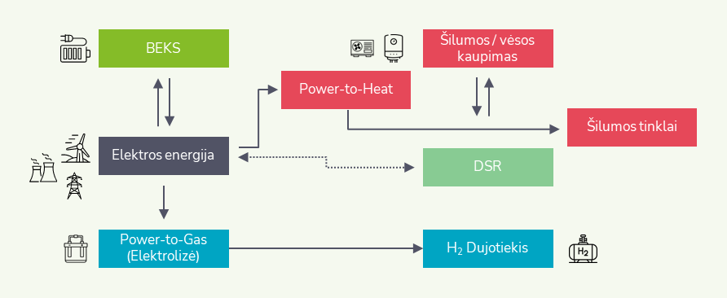

## Esama situacija

P2X skaičiavimas yra įgalintas per Python aplinkoje suformuotą linijinio optimizavimo algoritmą. Algoritmas vertina xlsx formate išsaugotą vartotojo techninę, ekonominę, taip pat tame pačiame xlsx dokumente, išsaugotą balansavimo rinkos informaciją: metinius disbalanso profilius, dažnio reguliavimo paslaugų įkainius ir konkrečiam P2X skaičiavimo objektui pateikia ekonominį ir techninį vertinimus.

* Power to Heat (šilumos ir elektros sektorių) integracija, paremta prielaida, jog sistemoje bus naudojamas šilumos siurblys ne mažesnės nei 1 MW elektrinės galios, kurio našumo koeficientas kinta su priklausomybe nuo aplinkos temperatūros. Šilumos tiekimas vyksta per šilumos siurblį bei šiluminę talpą. Šilumos siurblys veikia, kaip elektros apkrova, kuri gali sąlyginai greitai pasiekti nominalią galią ir palankios elektros energijos kainos laikotarpiu gaminti šilumą, jei šilumos poreikio nėra, šiluma kaupiama šiluminėje talpoje. Kuomet elektros energijos kaina rinkoje yra aukšta, šilumos siurblys neveikia, o šiluma teikiama iš sukaupto rezervo šilumos talpoje.
* BEKS (Baterijų Energijos Kaupimo Sistema) veikia taip, kad baterijų degradacija (SOH) būtų kaip įmanoma mažesnė, valdant iškrovos gylį (DOD) bei bendrą ciklų skaičių. Bateriją, gali greitai reaguoti į dažnio tinkle pokyčius, taigi skaičiuojami visi dažnio reguliavimo produktai: tiek pirminis, tiek antrinis rezervai. Baterija aktyviai, priklausomai nuo krūvio kiekio (SOC) gali dalyvauti tiek reguliavimo aukštyn, tiek reguliavimo žemyn paslaugų tiekime.
* Power to Gas (dujų gamyba iš elektros energijos), skaičiuojamas produktas yra vandenilis, kurio gamyba paremta šarminio (alkaline) tipo elektrolizės technologija. Skaičiavimo prielaida - pagamintas vandenilis yra įpurškiamas, tam tikra koncentracija į gamtinių dujotiekių magistralinius vamzdynus. Kadangi sąlyginė koncentracija, lyginant su dujų srautu – nedidelė, vertinama, kad apribojimų elektrolizės įrenginiui netaikoma. Elektrolizės įrenginys, priklausomai nuo vertinamos elektrolizės technologijos, nominalią galią gali pasiekti per trumpą laiką (ypač jei prieš tai įrenginys dirbo budėjimo rėžime). Todėl vertinamas didelis kiekis dažnio reguliavimo produktų.
* DSR (Demand Side Response) apkrovos valdymas vertinamas kaip didelių, bent 1MW galios apkrovų, tokių kaip generatoriai, siurbliai, kompresoriai ar kiti pramoniniai įrenginiai, kurios gali būti valdomos, dalyvavimas balansavimo rinkoje. Priklausomai nuo techninių elektros apkrovos charakteristikų (valdymo delsos), tam tikri dažnio reguliavimo produktai yra vertinami.

Bendrai, skaičiuoklėje optimizavimas yra įgalinamas pasitelkiant linijinio optimizavimo – GLPK (GNU Linear Programming Kit) įrankį. Dabartinis sprendinys veikia lokaliai, aktyvuojant per komandinę eilutę (Command Prompt) konsoliduotą visų algoritmo funkcijų rinkinį app.py.

Detalizuotas skaičiuoklės veikimo principas, nupasakojamas žemiau.

**Aplikacijos veikimo principai:**

1. ***Parengiamas prielaidų failas (xlsx formatu)***

Priklausomai nuo to, kokį P2X įrenginį numatoma vertinti bei kokius dažnio reguliavimo produktus planuojama teikti, naudotojas .xlslx formatų prielaidų dokumente nurodo aktualius parametrus, kintamuosius bei prielaidas.

1. ***Aplikacijos aktyvavimas (Command Prompt)***

Kompiuteryje atsidarius CMD aplinką, komandos pagalba aktyvuojamas lokaliai kompiuteryje esantis Python aprašytas algoritmas – Power to X skaičiuoklė. Atsiveria vietinio vartotojo (angl. *local host*) *naršyklės* langas. (Įgalinta naudojant Flask).

1. ***Vartotojo sąsaja (DEMO versija)***

Power to X skaičiuoklės naršyklės lange, per Flask įgalintoje vartotojo sąsajoje yra nustatoma skaičiavimo apimtis: pasirenkamas vertinamas P2X įrenginys (technologija) bei balansavimo rinkoje planuojami teikti dažnio reguliavimo produktai.

1. ***Įkeliamas prielaidų failas***

Power to X skaičiuoklės parametrai yra įkeliami, pasirenkant pirmame žingsnyje, lokaliai išsaugotą prielaidų dokumentą (xlsx formatu).

1. ***Duomenų konversija (xslx -> JSON)***

Įkeltas turinys .xlsx formatu yra konvertuojamas į json formatą, kad skaičiuoklės aplinkoje galėtų būti atvaizduojami rezultatai.

1. ***Vykdomi skaičiavimai***

Skaičiavimai atliekami Python algoritme.

1. ***Sugeneruojami rezultatų failai***

Sugeneruojami neapdoroti csv rezultatų failai, kurie per naršyklę atsiunčiami tiesiai vartotojui į kompiuterį.

1. ***Rezultatai vartotojo sąsajoje***

Rezultatai atvaizduojami naršyklėje atvertame vietinio vartotojo lange. Informacija pateikiama grafiškai.

# Projekto apimtis

## Projekto uždaviniai

* esamo sprendimo skaičiavimo modelio (algoritmo) atnaujinimas ir praplėtimas;
* sprendimo perkėlimas į debesijos paslaugą (angl. *Cloud*) – MS Azure;
* sukuriamos reikalingos sąsajos (APIs), kurių pagalba sprendimas užsikraus reikiamus elektros energijos prekybos ir balansavimo rinkos duomenis;
* sukuriama intuityvi vartotojo sąsaja, leidžianti vartotojui per formą suvesti reikiamus parametrus ir 1 paspaudimu gauti apskaičiuotą rezultatą;
* vartotojo sąsaja turi būti pasiekiama per viešą nuorodą (t. y. veikti pavieniu (angl. *stand-alone*) rėžimu) bei turi būti patalpinama į specialiai sukurtą vietą Pirkėjo nurodytoje internetinėje svetainėje).

## Paslaugų apimtis

|  |  |  |
| --- | --- | --- |
| **Eil. Nr.** | **Paslauga** | **Komentarai** |
|  | **Projektavimo, programavimo ir testavimo paslaugos** |  |
|  | Esamo sprendinio programinio kodo (python) peržiūra (angl. *code refactoring*) ir pritaikymas debesijos (angl. *Cloud*)sprendiniui | Sprendinys bus diegiamas į MS Azure platformą |
|  | P2X skaičiuoklės algoritmo praplėtimas pritaikant sprendinį apkrovos valdymo (angl. *Demand Side Response*) įrenginiams |  |
|  | P2X skaičiuoklės algoritmo pritaikymas darbui su pilnos apimties balansavimo rinkos 15 min periodiškumo duomenimis | Balansavimo rinka veiks 15 min periodiškumu, elektros energijos prekybos rinka 1 val. periodiškumu |
|  | Duomenų suvedimo (angl. *Input*) funkcionalumo sukūrimas, įgalinant suvedamų duomenų patikrą | Naudotojo pasirinkto įrenginio parametrų suvedimas per formą |
|  | Duomenų saugyklos (angl. *Data Storage*) sukūrimas | Saugoma bendrinė informacija apie naudotojus, duomenys naudojami skaičiavimams atlikti ir rezultatai |
|  | Vartotojo sąsajos sukūrimas, įgalinant prisitaikančio dizaino (angl. *Responsive Design*) funkcionalumą | Vartotojo sąsaja veiks MS Azure aplinkoje |
|  | **Integracijų paslaugos** |  |
|  | Integracinės sąsajos tarp vartotojo sąsajos ir P2X skaičiuoklės sukūrimas, skirtas vartotojo įvestų ir(ar) įkeltų duomenų pateikimui | Vartotojas per vartotojo sąsają pateiks duomenis, kurie bus perduodami į P2X skaičiuoklės aplikaciją. |
|  | Integracinės sąsajos (API) sukūrimas, skirtas detaliems skaičiavimams atlikti, įkeliant didesnius duomenų kiekius | Funkcija skirta detalesniems skaičiavimams atlikti, kuri nebūtų prieinama per vartotojo sąsają, bet ja būtų galima naudotis sprendinį prižiūrinčiai komandai |
|  | Sąsajų tarp P2X skaičiuoklės ir 3-iųjų šalių platformų sukūrimas, skirtas duomenų, reikalingų skaičiavimams atlikti, užklausimui | P2X skaičiuoklės aplikacija pateiks elektros energijos kainų duomenų užklausą ENTSO-Transparency platformai |
|  | Integracinio testavimo paslauga |  |
|  | **UX/UI paslaugos** |  |
|  | UX/UI paslaugos skirtos užtikrinti vartotojo sąsajos patogumą ir intuityvumą | Vartotojo sąsaja turi būti pasiekiama:   * Nepriklausomai per viešai prieinamą nuorodą; * Pirkėjo nurodytoje internetinėje svetainėje, dedikuotoje erdvėje |
|  | **Diegimo, testavimo ir perdavimo Pirkėjui paslaugos** |  |
|  | Naujai sukurto sprendinio (P2X platformos) įdiegimas į dedikuotą aplinką | Sprendinio įdiegimas į MS Azure aplinką |
|  | Pilnos apimties (angl. *End-to-end*) sprendinio testavimas bei perdavimas Pirkėjui į eksploataciją |  |
|  | Dokumentacija: sprendinio dokumentacija, integracijų aprašymas (protokolai), vartotojo vadovas, gedimų šalinimo instrukcija |  |
|  | Diegimo paketai / programinis kodas | Turi būti perduoti Pirkėjui |
|  | **Kitos paslaugos** |  |
|  | Garantinė priežiūra ir palaikymas | Tiekėjas įsipareigoja sutarties laikotarpiu neatlygintinai teikti sprendinio garantinę priežiūrą ir palaikymą, t. y. 6 mėn. skaičiuojant nuo Sprendinio priėmimo-perdavimo ir/ar suteiktų modifikavimo paslaugų suteikimo akto pasirašymo EPSO-G dienos |

# Sprendinio reikalavimai

## Principinė architektūra

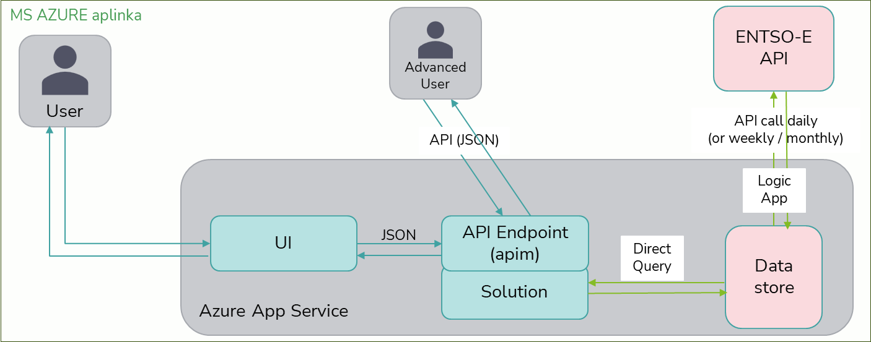

***Pastaba:*** *schemoje pateikiamas tik preliminarus Pirkėjo matymas, kaip galėtų būti suprojektuotas sprendinys. Pažymime, kad Tiekėjas gali pasirinkti kitokį sprendinio realizavimo būdą ir architektūrą.*

## Funkcinė architektūra

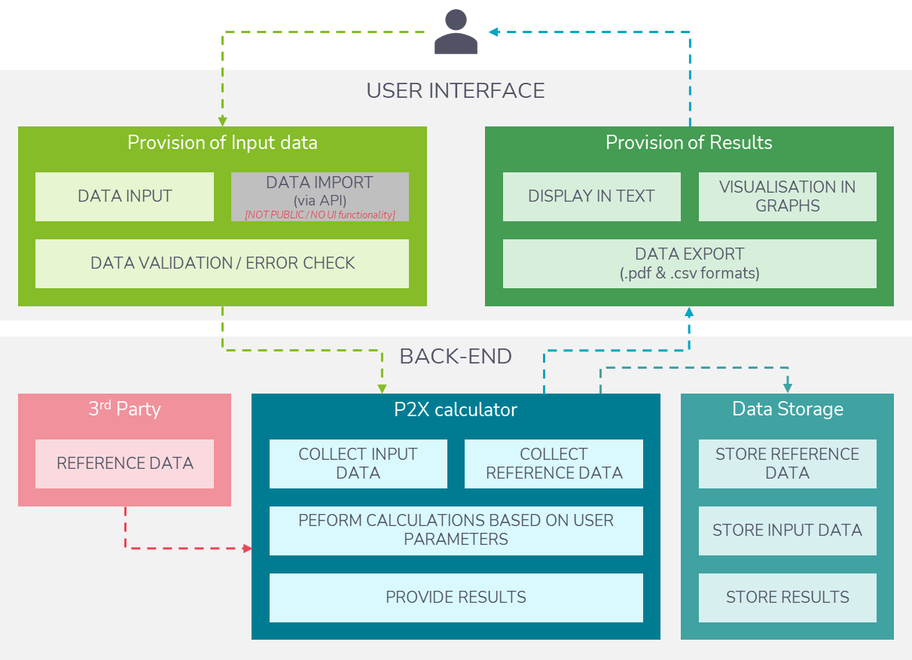

***Pastaba:*** *schemoje pateikiamas tik preliminarus Pirkėjo matymas. Pažymime, kad Tiekėjas gali pasirinkti kitokį sprendinio realizavimo būdą.*

## Sprendinio aprašymas iš Vartotojo perspektyvos

Atkreipiame dėmesį, kad visa šiame skyriuje pateikta informacija yra daugiau iliustracinio pobūdžio ir parengta siekiant aiškiau perteikti kuriamo sprendinio paskirtį bei funkcionalumus. Nepaisant to, suprantame, kad priklausomai nuo Tiekėjo pasirinkto sprendinio realizavimo būdo ir vartotojo sąsajos dizaino, galutinis rezultatas gali skirtis.

**Informacinė erdvė**

Pirkėjo nurodytoje internetinėje svetainėje, specialiai sukurtoje erdvėje, vartotojui pirmiausiai pateikiama kontekstinė informacija apie balansavimo rinką, jos struktūrą, pagrindinius rinkos dalyvius, dažnio reguliavimo produktus, supažindinama su sektorių integracijos P2X koncepcija, technologijomis, susijusiomis naudomis.

**Darbo su skaičiuokle pradžia**

1-ame žingsnyje, vartotojas pasirenka sektorių (transporto, energetikos, paslaugų ar kt.). Tai leidžia skaičiuoklės valdytojams, rinkti analitiką – identifikuoti, kokie pramonės sektoriai aktyviausiai domisi P2X transformacijos ir balansavimo rinkos galimybėmis. Taip pat vartotojas gali save identifikuoti kaip telkėją (angl. *aggregator*). Tokiu atveju, skaičiuojant finansinę Power to X projekto grąžą, būtų galima įvertinti ir papildomus kintamuosius, pvz. telkėjams taikomą finansinę kompensaciją, jei tokia bus patvirtinta.

2-ame žingsnyje – vartotojas supažindinamas su skaičiuoklės naudojimosi taisyklėmis, rizikomis ir atsakomybėmis. Šis žingsnis skirtas perspėti vartotoją (angl. *Disclaimer*) ir atkreipti dėmesį, kad jis sutinka su skaičiuoklės prielaidomis.

3-ame žingsnyje, vartotojui pateikiami 4 (keturi) P2X produktų pasirinkimai. Vartotojas gali pasirinkti tik vieną iš pateiktų variantų. Pateiktame pavyzdyje žemiau, nurodomas vartotojo “Power to Heat”, produkto pasirinkimas.

4-ame žingsnyje vartotojui, jau pasirinkus skaičiavimo produktą, vartotojas turi pateikti konkrečiam, pasirinktam P2X produktui, aktualią techninę ir ekonominę informaciją.

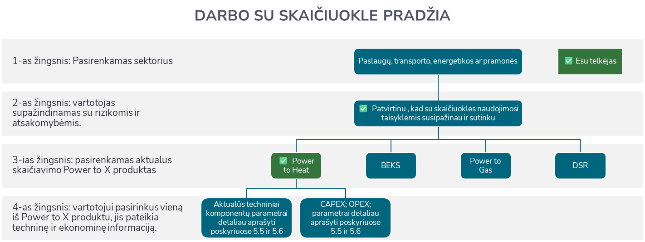

*Pastaba: informacija, kuri turi būti vartotojo pateikiama skiriasi priklausomai nuo pasirinkto P2X produkto: pasirinkus Power to Heat – reikia suvesti informaciją susijusią su šilumos siurblio ir kitos šilumos infrastruktūros techniniais parametrais. Kai tuo tarpu pasirinkus “BEKS” opciją, reikia suvesti su baterija susijusią informaciją.*

**Skaičiavimo inicijavimas**

5-ame žingsnyje, vartotojui reikalinga pateikti elektros energijos suvartojimo informaciją: maksimalus momentinis galios poreikis (MW), taip pat pasirenkamas aktualus energijos suvartojimo profilis, pagal vartotojo vykdomą veiklą ir sektorių, pavyzdžiui: šilumos gamyba ir tiekimas, logistika, paslaugų tiekimas, pramoninė gamyba ir pan.

6-ame žingsnyje, žemiau pateiktame pavyzdyje, daroma prielaida, jog vartotojas pasirenka naudoti tipinius elektros energijos suvartojimo profilius. Tam vartotojas turi pateikti, maksimalų, momentinį galios poreikį (MW) ir pasirinkti aktualų profilį, pagal vykdomą veiklą. Tokiu būdu bus suformuluojamas tipinis metinis elektros energijos profilis, kuris bus naudojamas tolimesniuose skaičiavimuose. Funkcija - įkelti savo istorinius elektros energijos suvartojimo duomenis turi būti įdiegta, tačiau bendriniams vartotojams bus nepasiekiama. Istoriniai duomenys būtų pasiekiami per suformuluotą API kreipinį.

7-ame žingsnyje atliekama apžvalga, kokia informacija buvo pateikta, ar visa reikalinga informacija įvesta, ar įkelti duomenys atitinka formato, rezoliucijos kriterijus. Jeigu visa aktuali informacija yra pateikta, tokiu atveju, vartotojas gali inicijuoti skaičiavimą. Vartotojui paspaudus “Pradėti skaičiavimą”, aktyvuojamas algoritmas.

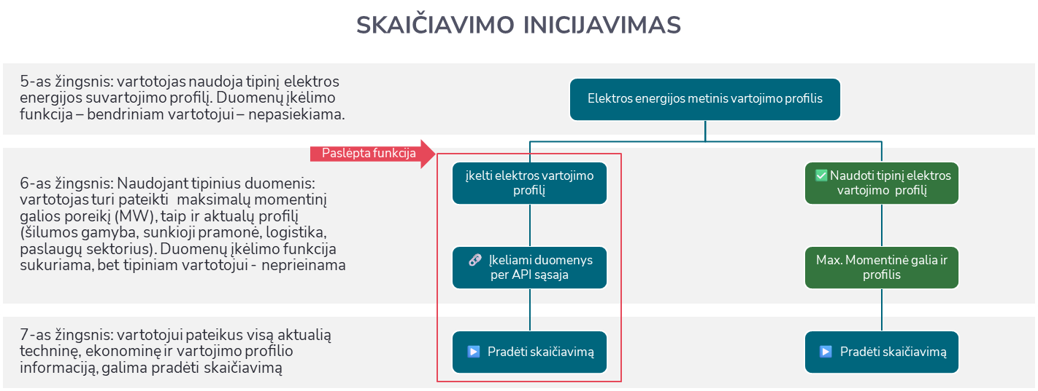

**Skaičiavimo rezultatų atvaizdavimas**

8-ame žingsnyje – vartotojas informuojamas apie skaičiavimo eigą: kaip parodyta žemiau pateiktoje iliustratyvioje schemoje “Skaičiavimas baigtas. Peržiūrėti rezultatus” indikuoja vartotojui, jog skaičiavimo procesas buvo sėkmingas ir galima peržiūrėti rezultatus. Jeigu skaičiavimo metu atsirastų klaidų, vartotojas būtų informuojamas apie klaidą ir galimą jos priežastį.

9-ame žingsnyje – vartotojas gali įvertinti gautus rezultatus dviem pjūviais: techniniu ir ekonominiu. Techninėje dalyje pateikiama informacija, kaip skaičiuojamas P2X produktas gali dalyvauti elektros energijos rinkose: koks galios poreikis buvo aktyvuotas, kokiu intervalu ir kaip dažnai. Ekonominė dalis atskleidžia, kokia yra pelningiausia P2X produkto dalyvavimo elektros energijos rinkoje strategija: kuri dažnio reguliavimo paslauga generuoja didžiausias pajamas, koks pasiekiamas pelnas ir koks yra bendras skaičiuojamos P2X sistemos atsiperkamumas.

10-ame žingsnyje, vartotojas įvertinęs rezultatus, gali atsisiųsti sugeneruotą apžvalgą PDF formatu.

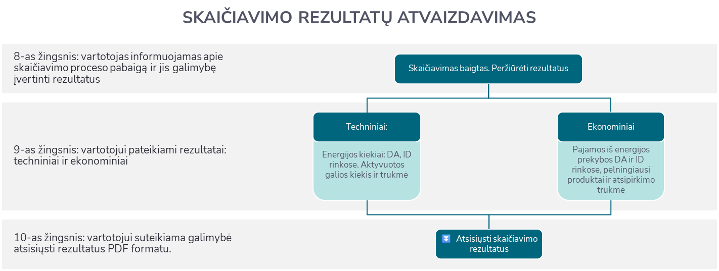

## Skaičiuoklėje generuojamų tipinių elektros energijos vartojimo profilių aprašymas

|  |  |
| --- | --- |
| **Power to Heat:** skaičiavimo produkto vartojimo profilis, remiasi į šilumos, karšto vandens gamybos, naudojant elektrinį šilumos siurblį profilį. Todėl vartotojo prašoma, įvesti elektrinę maksimalią momentinę galią (MW) bei pateikti papildomą informaciją, pvz. ar vartojimas kinta/nekinta, jei kinta, dėl kokių priežasčių bei nurodyti vietovę, kur bus įrengtas įrenginys, galinčią turėti įtakos meteorologiniams veiksniams ir nurodyti ar bus naudojami papildomi įrenginiai (*žr. schemoje*). |  |
| **Power to Gas:**  kadangi elektrolizės įrenginiai, įprastai veikia nepertraukiamai, su sąlyginai vienodu galios poreikiu, tai tipinis profilis sudaromas remiantis, momentine, maksimalia elektrine elektrolizės įrenginio galia (MW) ir kitais darbo rėžimo ypatumais (*žr. schemoje*). |  |
| **BEKS:** tipiniam profiliui sudaryti, vartotojui, reikia pateikti momentinę, maksimalią, BEKS įkrovimo elektronikos galią (MW) bei BEKS naudojimo ypatybes (*žr. schemoje*). |  |
| **DSR:** vartotojas turi pateikti maksimalią, valdomą vartojimo galią bei kitas su elektros energijos vartojimu aktualias detales (*žr. schemoje*). |  |

## Skaičiuoklėje vertinamų duomenų aprašymas

|  |  |  |  |  |  |  |
| --- | --- | --- | --- | --- | --- | --- |
| **Duomenų tipas** | **Parametras** | **Parametro reikšmė / aprašymas** | **Duomenų šaltinis** | **Mato vnt.** | **Periodiškumas** | **Duomenų įvesties sąsaja** |
| **Balansavimo pajėgumų rinka** | **P_FCR_CAP_BSP** | **Price FCR CAP *Pastaba: turi būti pateikiama indikacija, kad vartotojas orientuotųsi kokią kainą įvesti.*** | **Naudotojo įvedami duomenys** | **EUR/MWh** | **MTU (Hourly / 15 min)** | **Vartotojo sąsaja** |
| **Balansavimo pajėgumų rinka** | **P_aFRRu_CAP_BSP** | **Price aFRR Up CAP *Pastaba: turi būti pateikiama indikacija, kad vartotojas orientuotųsi kokią kainą įvesti.*** | **Naudotojo įvedami duomenys** | **EUR/MWh** | **MTU (Hourly / 15 min)** | **Vartotojo sąsaja** |
| **Balansavimo pajėgumų rinka** | **P_aFRRd_CAP_BSP** | **Price aFRR Down CAP *Pastaba: turi būti pateikiama indikacija, kad vartotojas orientuotųsi kokią kainą įvesti.*** | **Naudotojo įvedami duomenys** | **EUR/MWh** | **MTU (Hourly / 15 min)** | **Vartotojo sąsaja** |
| **Balansavimo pajėgumų rinka** | **P_mFRRu_CAP_BSP** | **Price mFRR Up CAP *Pastaba: turi būti pateikiama indikacija, kad vartotojas orientuotųsi kokią kainą įvesti.*** | **Naudotojo įvedami duomenys** | **EUR/MWh** | **MTU (Hourly / 15 min)** | **Vartotojo sąsaja** |
| **Balansavimo pajėgumų rinka** | **P_mFRRd_CAP_BSP** | **Price mFRR Down CAP**  ***Pastaba: turi būti pateikiama indikacija, kad vartotojas orientuotųsi kokią kainą įvesti.*** | **Naudotojo įvedami duomenys** | **EUR/MWh** | **MTU (Hourly / 15 min)** | **Vartotojo sąsaja** |
| Balansavimo pajėgumų rinka | P_FCR_CAP | Order Price FCR CAP | 3-iųjų šalių duomenys | EUR/MWh | MTU (Hourly / 15 min) | N/A |
| Balansavimo pajėgumų rinka | P_aFRRu_CAP | Order Price mFRR Up CAP | 3-iųjų šalių duomenys | EUR/MWh | MTU (Hourly / 15 min) | N/A |
| Balansavimo pajėgumų rinka | P_aFRRd_CAP | Order Price mFRR Down CAP | 3-iųjų šalių duomenys | EUR/MWh | MTU (Hourly / 15 min) | N/A |
| Balansavimo pajėgumų rinka | P_mFRRu_CAP | Order Price aFRR Up CAP | 3-iųjų šalių duomenys | EUR/MWh | MTU (Hourly / 15 min) | N/A |
| Balansavimo pajėgumų rinka | P_mFRRd_CAP | Order Price aFRR Down CAP | 3-iųjų šalių duomenys | EUR/MWh | MTU (Hourly / 15 min) | N/A |
| Balansavimo pajėgumų rinka | Q_FCR_CAP_BSP | Ordered Quantity FCR CAP | Taikomas apribojimų rinkinys: Q_bid <= Q_max ir Q_bid <= Q_market (bendras rinkos dydis) | 3-iųjų šalių duomenys | MW | MTU (Hourly / 15 min) | N/A |
| Balansavimo pajėgumų rinka | Q_mFRRu_CAP_BSP | Ordered Quantity mFRR Up CAP | Taikomas apribojimų rinkinys: Q_bid <= Q_max ir Q_bid <= Q_market (bendras rinkos dydis) | 3-iųjų šalių duomenys | MW | MTU (Hourly / 15 min) | N/A |
| Balansavimo pajėgumų rinka | Q_mFRRd_CAP_BSP | Ordered Quantity mFRR Down CAP | Taikomas apribojimų rinkinys: Q_bid <= Q_max ir Q_bid <= Q_market (bendras rinkos dydis) | 3-iųjų šalių duomenys | MW | MTU (Hourly / 15 min) | N/A |
| Balansavimo pajėgumų rinka | Q_aFRRu_CAP_BSP | Ordered Quantity aFRR Up CAP | Taikomas apribojimų rinkinys: Q_bid <= Q_max ir Q_bid <= Q_market (bendras rinkos dydis) | 3-iųjų šalių duomenys | MW | MTU (Hourly / 15 min) | N/A |
| Balansavimo pajėgumų rinka | Q_aFRRd_CAP_BSP | Ordered Quantity aFRR Down CAP | Taikomas apribojimų rinkinys: Q_bid <= Q_max ir Q_bid <= Q_market (bendras rinkos dydis) | 3-iųjų šalių duomenys | MW | MTU (Hourly / 15 min) | N/A |
| **Balansavimo energijos rinka** | **P_aFRRu_BSP** | **Price aFRR Up  *Pastaba: turi būti pateikiama indikacija, kad vartotojas orientuotųsi kokią kainą įvesti.*** | **Naudotojo įvedami duomenys** | **EUR/MWh** | **MTU (15 min)** | **Vartotojo sąsaja** |
| **Balansavimo energijos rinka** | **P_aFRRd_BSP** | **Price aFRR Down  *Pastaba: turi būti pateikiama indikacija, kad vartotojas orientuotųsi kokią kainą įvesti.*** | **Naudotojo įvedami duomenys** | **EUR/MWh** | **MTU (15 min)** | **Vartotojo sąsaja** |
| **Balansavimo energijos rinka** | **P_mFRRu_BSP** | **Price mFRR Up  *Pastaba: turi būti pateikiama indikacija, kad vartotojas orientuotųsi kokią kainą įvesti.|*** | **Naudotojo įvedami duomenys** | **EUR/MWh** | **MTU (15 min)** | **Vartotojo sąsaja** |
| **Balansavimo energijos rinka** | **P_mFRRd_BSP** | **Price mFRR Down  *Pastaba: turi būti pateikiama indikacija, kad vartotojas orientuotųsi kokią kainą įvesti.*** | **Naudotojo įvedami duomenys** | **EUR/MWh** | **MTU (15 min)** | **Vartotojo sąsaja** |
| Balansavimo energijos rinka | P_aFRRu | Order Price mFRR Up | 3-iųjų šalių duomenys | EUR/MWh | MTU (15 min) | N/A |
| Balansavimo energijos rinka | P_aFRRd | Order Price mFRR Down | 3-iųjų šalių duomenys | EUR/MWh | MTU (15 min) | N/A |
| Balansavimo energijos rinka | P_mFRRu | Order Price aFRR Up | 3-iųjų šalių duomenys | EUR/MWh | MTU (15 min) | N/A |
| Balansavimo energijos rinka | P_mFRRd | Order Price aFRR Down | 3-iųjų šalių duomenys | EUR/MWh | MTU (15 min) | N/A |
| Balansavimo energijos rinka | Q_mFRRu_BSP | Ordered Quantity mFRR Up | Galbūt geriau daryti apribojimą, kad tavo pasiūlyto įrenginio galia, nebūtų didesnė, negu užsakyta istoriškai aukcione | 3-iųjų šalių duomenys | MW | MTU (15 min) | N/A |
| Balansavimo energijos rinka | Q_mFRRd_BSP | Ordered Quantity mFRR Down | Galbūt geriau daryti apribojimą, kad tavo pasiūlyto įrenginio galia, nebūtų didesnė, negu užsakyta istoriškai aukcione | 3-iųjų šalių duomenys | MW | MTU (15 min) | N/A |
| Balansavimo energijos rinka | Q_aFRRu_BSP | Ordered Quantity aFRR Up | Galbūt geriau daryti apribojimą, kad tavo pasiūlyto įrenginio galia, nebūtų didesnė, negu užsakyta istoriškai aukcione | 3-iųjų šalių duomenys | MW | MTU (15 min) | N/A |
| Balansavimo energijos rinka | Q_aFRRd_BSP | Ordered Quantity aFRR Down | Galbūt geriau daryti apribojimą, kad tavo pasiūlyto įrenginio galia, nebūtų didesnė, negu užsakyta istoriškai aukcione | 3-iųjų šalių duomenys | MW | MTU (15 min) | N/A |
| Balansavimo rinkos duomenys | Q_Baltic_imb | Disbalanso kiekis Baltijos LFC | 3-iųjų šalių duomenys | MWh | MTU (Hourly / 15 min) | N/A |
| Elektros prekybos rinka | P_DA | Price in Day-Ahead market | Elektros energijos kaina kitos paros rinkoje | 3-iųjų šalių duomenys | Eur/MWh | Hourly / 15 min | N/A |
| Elektros prekybos rinka | P_ID | Price in Intra-Day market | Elektros energijos kaina einamosios paros rinkoje. Algoritme naudojamas kaip procentinė išraiška, vertinant kaip kinta Intra-Day kainos priklausomai nuo Day Ahead kainų. | Numatytoji reikšmė | Eur/MWh | Hourly / 15 min | API |
| Elektros prekybos rinka | P_trade_DA | Mokestis Nordpool už prekybą "kitos paros" rinkoje.  *Pastaba: konfigūruojamas parametras, įvedamas ranka.* | Numatytoji reikšmė | Eur/MWh | N/A | API |
| Elektros prekybos rinka | P_trade_ID | Mokestis Nordpool už prekybą "einamosios paros" rinkoje.  *Pastaba: konfigūruojamas parametras, įvedamas ranka.* | Numatytoji reikšmė | Eur/MWh | N/A | API |
| Elektros prekybos rinka | P_taxes | Perkant elektros energiją: VIAP, perdavimo paslaugos kaina, sisteminių paslaugų kaina.  *Pastaba: konfigūruojamas parametras, įvedamas ranka.* | Numatytoji reikšmė | Eur/MWh | N/A | API |
| P2H | Ta | Aplinkos temperatūra (naudotojas vartotojo sąsajoje turės pasirinkti lokacijos parametrą, kuriam bus sukurtos numatytosios reikšmės) | Numatytoji reikšmė | °C | Hourly / 15 min | API |
| **P2H** | **Q** | **Šilumos energijos poreikis** | **Naudotojo įvedami duomenys** | **MWh** | **Hourly** | **Vartotojo sąsaja** |
| **P2H** | **P_max_HP** | **Šilumos siurblio maksimali elektrinė galia** | **Naudotojo įvedami duomenys** | **MW** | **N/A** | **Vartotojo sąsaja** |
| **P2H** | **startup_time_HP** | **Šilumos siurblio pasileidimo (pilnos elektrinės galios pasiekimo) trukmė** | **Naudotojo įvedami duomenys** | **s** | **N/A** | **Vartotojo sąsaja** |
| **P2H** | **delay_HP** | **Šilumos siurblio užtrukimas pasileisti** | **Naudotojo įvedami duomenys** | **s** | **N/A** | **Vartotojo sąsaja** |
| **P2H** | **T_HP** | **Aplinkos temperatūra nuo kurios išjungiamas šilumos siurblys** | **Naudotojo įvedami duomenys** | **°C** | **N/A** | **Vartotojo sąsaja** |
| P2H | Q_max_BOILER | Šilumos katilo maksimali šiluminė galia | Numatytoji reikšmė | MW | N/A | API |
| P2H | P_FUEL | Deginamo kuro kaina (default dujų) | Numatytoji reikšmė | Eur/m3 | N/A | API |
| P2H | q_FUEL | Deginamo kuro kaloringumas (default dujų) | Numatytoji reikšmė | Wh/m3 | N/A | API |
| P2H | eta_BOILER | Šilumos katilo naudingumo koeficientas | Numatytoji reikšmė | % | N/A | API |
| P2H | V_HS | Talpyklos Tūris | Numatytoji reikšmė | m3 | N/A | API |
| P2H | T_min_HS | Talpykloje minimali vandens temperatūra | Numatytoji reikšmė | °C | N/A | API |
| P2H | T_max_HS | Talpykloje maksimali vandens temperatūra | Numatytoji reikšmė | °C | N/A | API |
| P2H | ro_HS | Vandens tankis | Numatytoji reikšmė | kg/m3 | N/A | API |
| P2H | c_HS | Vandens savitoji šiluma | Numatytoji reikšmė | J/(kg°C) | N/A | API |
| P2H | lambda_HS | Talpyklos izoliacinės medžiagos šiluminis laidumas | Numatytoji reikšmė | W/(m°C) | N/A | API |
| P2H | dx_HS | Talpyklos izoliacinės medžiagos storis | Numatytoji reikšmė | m | N/A | API |
| **P2H** | **CAPEX_HP** | **Investicijos į šilumos siurblį** | **Naudotojo įvedami duomenys** | **tūkst. Eur/MW** | **N/A** | **Vartotojo sąsaja** |
| P2H | CAPEX_HS | Investicijos į talpyklą | Numatytoji reikšmė | tūkst. Eur/m3 | N/A | API |
| **P2H** | **OPEX_HP** | **Šilumos siurblio aptarnavimo ir priežiūros kaštai** | **Naudotojo įvedami duomenys** | **tūkst. Eur/MW/m** | **N/A** | **Vartotojo sąsaja** |
| P2H | OPEX_HS | Talpyklos aptarnavimo ir priežiūros kaštai | Numatytoji reikšmė | tūkst. Eur/m3/m | N/A | API |
| P2H | discount_rate | Diskonto norma | Numatytoji reikšmė | % | N/A | API |
| P2H | number_of_years | Projekto gyvavimo metai | Numatytoji reikšmė | vnt. | N/A | API |
| BEKS | RTE | Pilno ciklo naudingumo koeficientas | Numatytoji reikšmė | % | N/A | API |
| **BEKS** | **P_max** | **Elektros energijos kaupiklio inverterio maksimali galia** | **Naudotojo įvedami duomenys** | **MW** | **N/A** | **Vartotojo sąsaja** |
| **BEKS** | **Q_total** | **Elektros energijos kaupiklio talpa** | **Naudotojo įvedami duomenys** | **MWh** | **N/A** | **Vartotojo sąsaja** |
| BEKS | SOC_min | Elektros energijos kaupiklio minimalus įkrovimo lygis | Numatytoji reikšmė | % | N/A | API |
| BEKS | SOC_max | Elektros energijos kaupiklio maksimalus įkrovimo lygis | Numatytoji reikšmė | % | N/A | API |
| BEKS | N_cycles_DA | Maksimalus energijos kaupiklio ciklų skaičius per dieną prekiaujant DA | Numatytoji reikšmė | kartai/d. | N/A | API |
| BEKS | N_cycles_ID | Maksimalus energijos kaupiklio ciklų skaičius prekiaujant ID | Numatytoji reikšmė | kartai/d. | N/A | API |
| **BEKS** | **startup_time** | **Elektros energijos kaupiklio pasileidimo (pilnos elektrinės galios pasiekimo) trukmė** | **Naudotojo įvedami duomenys** | **s** | **N/A** | **Vartotojo sąsaja** |
| **BEKS** | **delay** | **Elektros energijos kaupiklio užtrukimas pasileisti** | **Naudotojo įvedami duomenys** | **s** | **N/A** | **Vartotojo sąsaja** |
| **BEKS** | **CAPEX_P** | **Investicijos į elektros energijos kaupiklio galią** | **Naudotojo įvedami duomenys** | **tūkst. Eur/MW** | **N/A** | **Vartotojo sąsaja** |
| **BEKS** | **CAPEX_C** | **Investicijos į elektros energijos kaupiklio talpą** | **Naudotojo įvedami duomenys** | **tūkst. Eur/MWh** | **N/A** | **Vartotojo sąsaja** |
| BEKS | OPEX_P | Elektros energijos kaupiklio aptarnavimo ir priežiūros kaštų fiksuota dalis | Numatytoji reikšmė | tūkst. Eur/MW/m | N/A | API |
| BEKS | OPEX_C | Elektros energijos kaupiklio aptarnavimo ir priežiūros kaštai kintama dalis | Numatytoji reikšmė | tūkst. Eur/MWh | N/A | API |
| BEKS | discount_rate | Diskonto norma | Numatytoji reikšmė | % | N/A | API |
| BEKS | number_of_years | Projekto gyvavimo metai | Numatytoji reikšmė | vnt. | N/A | API |
| P2G | X_H2 | Maksimalus vandenilio kiekis dujotiekyje (tūrio dalis) | Numatytoji reikšmė | % | N/A | API |
| P2G | P_H2 | Vandenilio kaina | Numatytoji reikšmė | Eur/kg | N/A | API |
| **P2G** | **eta_H2** | **Elektra -> vandenilis naudingumo koeficientas** | **Naudotojo įvedami duomenys** | **%** | **N/A** | **Vartotojo sąsaja** |
| **P2G** | **P_max** | **Elektrolizerio elektrinė galia** | **Naudotojo įvedami duomenys** | **MW** | **N/A** | **Vartotojo sąsaja** |
| **P2G** | **startup_time** | **Elektrolizerio pasileidimo (pilnos elektrinės galios pasiekimo) trukmė** | **Naudotojo įvedami duomenys** | **s** | **N/A** | **Vartotojo sąsaja** |
| **P2G** | **delay** | **Elektrolizerio užtrukimas pasileisti** | **Naudotojo įvedami duomenys** | **s** | **N/A** | **Vartotojo sąsaja** |
| P2G | LHV | Vandenilio konversijos faktorius | Numatytoji reikšmė | kWh/kg | N/A | API |
| P2G | T0 | Pagamintų vandenilio dujų temperatūra | Numatytoji reikšmė | °C | N/A | API |
| P2G | p0 | Pagamintų vandenilio dujų slėgis | Numatytoji reikšmė | bar | N/A | API |
| P2G | eta_C | Kompresoriaus naudingumo koeficientas | Numatytoji reikšmė | % | N/A | API |
| **P2G** | **CAPEX** | **Investicijos į elektrolizerį** | **Naudotojo įvedami duomenys** | **tūkst. Eur/MW** | **N/A** | **Vartotojo sąsaja** |
| P2G | OPEX | Elektrolizerio aptarnavimo ir priežiūros kaštai | Numatytoji reikšmė | tūkst. Eur/MW/m | N/A | API |
| P2G | discount_rate | Diskonto norma | Numatytoji reikšmė | % | N/A | API |
| P2G | number_of_years | Projekto gyvavimo metai | Numatytoji reikšmė | vnt. | N/A | API |
| **DSR** | **Q** | **Suvartojamas elektros energijos kiekis** | **Naudotojo įvedami duomenys** | **MWh** | **15 min intervalais** | **Vartotojo sąsaja** |
| **DSR** | **P_max** | **Maksimali reguliuojamos apkrovos galia** | **Naudotojo įvedami duomenys** | **MW** | **N/A** | **Vartotojo sąsaja** |
| DSR | delay | Apkrovos reguliavimo paslaugos užtrukimas aktyvuotis | **Naudotojo įvedami duomenys** | s | N/A | **Vartotojo sąsaja** |
| **DSR** | **CAPEX** | **Investicijos į reguliuojamą apkrovą** | **Naudotojo įvedami duomenys** | **tūkst. Eur/MW** | **N/A** | **Vartotojo sąsaja** |
| DSR | OPEX | Reguliuojamos apkrovos aptarnavimo ir priežiūros kaštai | Numatytoji reikšmė | tūkst. Eur/MW/m | N/A | API |
| DSR | discount_rate | Diskonto norma | Numatytoji reikšmė | % | N/A | API |
| DSR | number_of_years | Projekto gyvavimo metai | Numatytoji reikšmė | vnt. | N/A | API |

## Funkciniai reikalavimai

Žemiau pateikiamas funkcinių reikalavimų, kuriuos turi tenkinti visas integralus sprendinys (P2X skaičiuoklė), sąrašas. Atkreipiame dėmesį, kad visi pateikti reikalavimai turi būti vertinami integraliai, neapribojant kitų sprendinio funkcionalumų ar ypatybių. Suderinus su Pirkėju, reikalavimai gali būti Tiekėjo papildyti bei patikslinti analizės etape Projekto įgyvendinimo metu.

|  |  |  |
| --- | --- | --- |
| **Nr.** | **Sritis** | **Reikalavimas** |
| **FR-001** | Duomenų suvedimas | Aplikacijoje turi būti galimybė naudotojui pasirinkti atstovaujamos įmonės sektorių pasitelkiant klasifikatoriaus reikšmes: paslaugų; energetikos; pramonės; telkėjas. Klasifikatorius turi būti laisvai konfigūruojamas. |
| **FR-002** | Duomenų suvedimas | Aplikacijoje turi būti galimybė naudotojui sutikti su skaičiuoklės taisyklėmis, varnele pažymint (angl. *check-box)* savo sutikimą. Pažymėjus sutikimą, leidžiama inicijuoti skaičiavimą. Sutikimų informacija neturi būti saugoma. |
| **FR-003** | Duomenų suvedimas | Aplikacija turi leisti naudotojui pasirinkti, kokį P2X įrenginį numatoma vertinti skaičiuoklėje: P2H; P2G; BESS; DSR. |
| **FR-004** | Duomenų suvedimas | Aplikacija turi leisti naudotojui pasirinkti, kaip planuojama dalyvauti balansavimo rinkoje, t. y. kokius dažnio reguliavimo produktus planuojama teikti: mFRR; aFRR; FCR. |
| **FR-005** | Duomenų suvedimas: ***P2H*** | Jei naudotojas pasirinko skaičiuoklėje vertinti **P2H** įrenginį, aplikacija turi leisti naudotojui vartotojo sąsajoje įvesti:   1. Techninius parametrus:    1. Šilumos energijos poreikis (Q);    2. Šilumos siurblio maksimali elektrinė galia (P_max_HP);    3. Šilumos siurblio pasileidimo (pilnos elektrinės galios pasiekimo) trukmė (startup_time_HP);    4. Šilumos siurblio užtrukimas pasileisti (delay_HP);    5. Aplinkos temperatūra nuo kurios išjungiamas šilumos siurblys (T_HP); 2. Ekonominius parametrus:    1. Investicijos į šilumos siurblį (CAPEX_HP);    2. Šilumos siurblio aptarnavimo ir priežiūros kaštai (OPEX_HP).   ***Pastaba: laukai, kuriuos naudotojas turi galėti užpildyti per vartotojo sąsają yra pažymėti atitinkamai 5.5 poskyryje.*** |
| **FR-006** | Duomenų suvedimas: ***BEKS*** | Jei naudotojas pasirinko skaičiuoklėje vertinti **BEKS** įrenginį, aplikacija turi leisti naudotojui vartotojo sąsajoje įvesti:   1. Techninius parametrus:    1. Elektros energijos kaupiklio maksimali galia (P_max);    2. Elektros energijos kaupiklio talpa (Q_total);    3. Elektros energijos kaupiklio pasileidimo (pilnos elektrinės galios pasiekimo) trukmė (startup_time);    4. Elektros energijos kaupiklio užtrukimas pasileisti (delay); 2. Ekonominius parametrus:    1. Investicijos į elektros energijos kaupiklio galią (CAPEX_P);    2. Investicijos į elektros energijos kaupiklio talpą (CAPEX_C).   ***Pastaba: laukai, kuriuos naudotojas turi galėti užpildyti per vartotojo sąsają yra pažymėti atitinkamai 5.5 poskyryje.*** |
| **FR-007** | Duomenų suvedimas: ***P2G*** | Jei naudotojas pasirinko skaičiuoklėje vertinti **P2G** įrenginį, aplikacija turi leisti naudotojui vartotojo sąsajoje įvesti:   1. Techninius parametrus:    1. Elektra -> vandenilis naudingumo koeficientas (eta_H2);    2. Elektrolizerio elektrinė galia (P_max);    3. Elektrolizerio pasileidimo (pilnos elektrinės galios pasiekimo) trukmė (startup_time);    4. Elektrolizerio užtrukimas pasileisti (delay); 2. Ekonominius parametrus:    1. Investicijos į elektrolizerį (CAPEX).   ***Pastaba: laukai, kuriuos naudotojas turi galėti užpildyti per vartotojo sąsają yra pažymėti atitinkamai 5.5 poskyryje.*** |
| **FR-008** | Duomenų suvedimas: ***DSR*** | Jei naudotojas pasirinko skaičiuoklėje vertinti **DSR** įrenginį, aplikacija turi leisti naudotojui vartotojo sąsajoje įvesti:   1. Techninius parametrus:    1. Suvartojamas elektros energijos kiekis (Q);    2. Maksimali reguliuojamos apkrovos galia (P_max);    3. Apkrovos reguliavimo paslaugos užtrukimas aktyvuotis (delay); 2. Ekonominius parametrus:    1. Investicijos į reguliuojamą apkrovą (CAPEX).   ***Pastaba: laukai, kuriuos naudotojas turi galėti užpildyti per vartotojo sąsają yra pažymėti atitinkamai 5.5 poskyryje.*** |
| **FR-009** | Duomenų suvedimas: Balansavimo pajėgumų rinka | Siekiant apskaičiuoti ar naudotojas gali dalyvauti **Balansavimo pajėgumų rinkoje**, aplikacija turi leisti naudotojui vartotojo sąsajoje įvesti:   1. Siūlomą kainą už FCR pajėgumą (P_FCR_CAP_BSP); 2. Siūlomą kainą už aFRR aukštyn pajėgumą (P_aFRRu_CAP_BSP); 3. Siūlomą kainą už aFRR žemyn pajėgumą (P_aFRRd_CAP_BSP); 4. Siūlomą kainą už mFRR aukštyn pajėgumą (P_mFRRu_CAP_BSP); 5. Siūlomą kainą už mFRR žemyn pajėgumą (P_mFRRd_CAP_BSP).   ***Pastaba: laukai, kuriuos naudotojas turi galėti užpildyti per vartotojo sąsają yra pažymėti atitinkamai 5.5 poskyryje.*** |
| **FR-010** | Duomenų suvedimas: Balansavimo energijos rinka | Siekiant apskaičiuoti ar naudotojas gali dalyvauti **Balansavimo energijos rinkoje**, aplikacija turi leisti naudotojui vartotojo sąsajoje įvesti:   1. Siūlomą kainą už energiją, teikiant aFRR aukštyn paslaugą (P_aFRRu_BSP); 2. Siūlomą kainą už energiją, teikiant aFRR žemyn paslaugą (P_aFRRd_BSP); 3. Siūlomą kainą už energiją, teikiant mFRR aukštyn paslaugą (P_mFRRu_BSP); 4. Siūlomą kainą už energiją, teikiant mFRR žemyn paslaugą (P_mFRRd_BSP).   ***Pastaba: laukai, kuriuos naudotojas turi galėti užpildyti per vartotojo sąsają yra pažymėti atitinkamai 5.5 poskyryje.*** |
| **FR-014** | Duomenų įkėlimas | Aplikacija turi palaikyti didelės apimties duomenų įkėlimo (angl. *import*) funkcionalumą pasitelkiant integracinę sąsają (API).  ***Pastaba: duomenys, kuriuos turi būti galima įkelti per API yra pažymėti atitinkamai 5.5 poskyryje.*** |
| **FR-015** | Duomenų patikra | Aplikacija turi palaikyti įvedamų duomenų patikros (angl. *validation*) funkcionalumą, įgalinant naudotojo suvedamų parametrų atitikties patikrinimą pagal nustatytus kriterijus. ***Pastaba: duomenų patikros kriterijai ir taisyklės turės būti suderintos su Pirkėju projekto įgyvendinimo metu.*** |
| **FR-016** | Duomenų patikra | Aplikacija turi palaikyti įkeliamų duomenų per integracinę sąsają (API) patikros (angl. *validation*) funkcionalumą, užtikrinant, kad tik teisingos struktūros ir turinio duomenys būtų naudojami skaičiavimams atlikti. Jei įkeliami duomenys neatitinka struktūros arba turinyje rasta klaidų, turi būti sugeneruojamas klaidos pranešimas naudotojui. ***Pastaba: duomenų struktūra, turinys ir patikros kriterijai bei taisyklės turės būti suderintos su Pirkėju projekto įgyvendinimo metu.*** |
| **FR-017** | Rezultatų pateikimas | Aplikacija, atlikus skaičiavimus, turi sugeneruoti Techninius ir Ekonominius sistemos vertinimus rezultatus. Techniniai ir Ekonominiai rezultatai turi būti pateikiami atskirai.  ***Pastaba: vartotojui save pažymėjus FR-001 etape, kaip telkėją, turi būti pažymima, kad atsiperkamumas vertinamas, pritaikant galimą finansinę kompensaciją (jei tokia bus taikoma).*** |
| **FR-018** | Rezultatų pateikimas | Aplikacija turi galėti suformuoti ir pateikti skaičiavimų rezultatų ataskaitą tekstine ir grafine formomis:   1. Tekstinėje formoje turi būti aiškiai nurodyti konkretūs parametrai ir apskaičiuotos rezultatų vertės. 2. Grafinėje formoje turi būti pateikiamos diagramos ir (ar) grafikai, atspindintys apskaičiuotus rezultatus ir jų sąsajas su konkrečiais parametrais laiko juostoje (kur taikoma). |
| **FR-019** | Rezultatų pateikimas | Aplikacija turi turėti galimybę inicijuoti rezultatų (ataskaitos) atspausdinimą ir (ar) eksportavimą .pdf formatu. |
| **FR-020** | Rezultatų pateikimas | Aplikacija turi turėti galimybę naudotojui atsisiųsti skaičiavimo rezultatus (duomenis) .csv formatu. |
| **FR-021** | Duomenų surinkimas ir saugojimas | Aplikacija turi turėti funkciją, kurios pagalba būtų galima periodiškai surinkti valandos ir 15 min periodų duomenis iš 3-iųjų šalių duomenų bazių (ENTSO-E Transparency platform: <https://transparency.entsoe.eu/>). ***Pastaba: duomenų surinkimo periodiškumas turi būti laisvai koreguojamas parametras, pvz. kas valandą, kas dieną, kas mėnesį.*** |
| **FR-022** | Duomenų surinkimas ir saugojimas | Iš 3-iųjų šalių duomenų bazių periodiškai surenkami ir saugomi valandinės ir (ar) 15 min. rezoliucijos duomenys turi apimti visus parametrus, atitinkamai 5.5 poskyryje pateiktoje lentelėje pažymėtus kaip „3-iųjų šalių duomenys“. |
| **FR-023** | Duomenų surinkimas ir saugojimas | Iš 3-iųjų šalių duomenų bazių surinkti duomenys turi būti:   1. saugojami specialiai sukurtoje duomenų saugykloje; 2. prieinami aplikacijai skaičiavimams atlikti.   ***Žr. 5.1 Principinė architektūra.*** |
| **FR-024** | Duomenų surinkimas ir saugojimas | Aplikacija turi rinkti ir saugoti informaciją (metrikas), nusakančią vartotojų elgseną (pvz. unikalių ir bendras vartotojų skaičius per dieną/mėn.; vartotojų praleidžiama trukmė; vartotojų, kurie pasinaudojo skaičiuoklę skaičius ir kt.) ir konkrečius vartotojų užklausas/pasirinkimus (pvz. pasirinktas sektorius ar telkėjas; sutikimas su aplikacijos sąlygomis ir taisyklėmis ir kt.). *Pastaba: pilnas renkamų ir saugojamų duomenų sąrašas turės būti suderintas su Pirkėju projekto įgyvendinimo metu.* |
| **FR-025** | Duomenų saugojimas | Duomenų saugykloje turi būti saugojami vartotojo skaičiavimui įvesti duomenys bei parametrai.  *Pastaba: reikalavimas taikomas tik duomenis ir(ar) parametrams įvestiems per API.* |
| **FR-026** | Skaičiuoklė | Aplikacija turi turėti galimybę iš duomenų saugyklos užsikrauti skaičiavimams reikalingus duomenis, įskaitant, bet neapsiribojant:   1. Vartotojo įkeltus (angl. *Imported*) duomenis (kai duomenys įkeliami per integracinę sąsają (API)); 2. Iš 3-iųjų šalių surinktus kainų duomenis. |
| **FR-027** | Skaičiuoklė | Aplikacija turi gebėti atlikti skaičiavimus vartotojo pasirinktam P2X įrenginiui: P2H, P2G, BESS, ar DSR. |
| **FR-028** | Skaičiuoklė | Aplikacija turi įvertinti kaip vartotojas pageidauja dalyvauti balansavimo rinkoje ir gebėti atlikti skaičiavimus pagal vartotojo planuojamus teikti dažnio reguliavimo produktus: mFRR ir (ar) aFRR, ir (ar) FCR. |
| **FR-029** | Skaičiuoklė | Aplikacija atlikusi skaičiavimus turi sugeneruoti rezultatus tiek duomenų failų pavidalu (.csv failai, kurie saugojami duomenų saugykloje), tiek perduoti sugeneruotus duomenis atvaizdavimui į vartotojo sąsają. |
| **FR-030** | Sistemos konfigūracija | Turi būti įgyvendinta galimybė keisti sistemos parametrus. |

## Nefunkciniai reikalavimai

Žemiau pateikiamas nefunkcinių reikalavimų, kuriuos turi tenkinti visas integralus sprendinys (P2X skaičiuoklė) sąrašas. Suderinus su Pirkėju, reikalavimai gali būti Tiekėjo papildyti bei patikslinti analizės etape Projekto įgyvendinimo metu.

|  |  |  |
| --- | --- | --- |
| **Nr.** | **Sritis** | **Reikalavimas** |
| **NFR-001** | - | Python skaičiavimo scenarijus vykdomas *Serverless* būdu. Būtina užtikrinti automatinį mastelio keitimą, kad būtų suvaldytos kintančios apkrovos. |
| **NFR-002** | - | API sąsaja: naudojant "Azure API Management" įdiekite API, kad būtų galima sąveikauti su *Serverless* funkcija. API turėtų palaikyti dideles naudotojo pateiktų parametrų duomenų apkrovas (~3600 duomenų taškų). |
| **NFR-003** | - | Saugumas ir atitiktis: būtina užtikrinti, kad programa atitiktų geriausias "Azure" saugos praktikas. Užtikrinti, kad duomenų tvarkymas atitiktų Lietuvoje galiojančias tvarkas ir taisykles (net jei duomenys yra anoniminiai). |
| **NFR-004** | - | Konfigūracijos duomenys: informacija, kuri gali keistis, pvz., API galutiniai taškai (angl. *endpoints*), kredencialai ir sistemos parametrai, neturi būti įprogramuoti (angl. *hardcoded*). Jie turėtų būti išoriškai pateikti konfigūracijos failuose arba duomenų bazėse**.** |
| **NFR-005** | - | *Verslo logika: Pagrindinė verslo logika, kuri gali keistis, turėtų būti konfigūruojama arba saugoma taip, kad ją būtų galima lengvai atnaujinti, nereikalaujant naujo diegimo.* |
| **NFR-006** | - | Naudotojo duomenys: konkrečių naudotojų duomenys negali būti įprogramuoti (angl. *hardcoded*). |
| **NFR-007** | - | Su aplinka susiję duomenys: Viskas, kas gali skirtis tarp kūrimo, testavimo ir gamybos aplinkų, turėtų būti perkelta į išorę. |
| **NFR-008** | Programinė įranga ir architektūra | **Sistemos naudotojo sąsajos turi būti suderinamos su šiomis naršyklėmis:**  **Mozilla Firefox (nuo 96 iki Sistema diegimo etapo pradžios vėliausios išleistos versijos);**  **Google Chrome (nuo 98 iki Sistema diegimo etapo pradžios vėliausios išleistos versijos);**  **Microsoft Edge (nuo 98 iki Sistema diegimo etapo pradžios vėliausios išleistos versijos);**  **Apple Safari (nuo 14 iki Sistema diegimo etapo pradžios vėliausios išleistos versijos).** |
| **NFR-009** | Programinė įranga ir architektūra | **Sistema turi turėti grafinę sąsają per kurią galima būtų peržiūrėti bei atlikti veiksmus su Sistemos funkciniais objektais.** |
| **NFR-010** | Programinė įranga ir architektūra | **Sistemoje neturi būti įkoduotų (angl. Hard Coded) duomenų, kuriems koreguoti ir / ar keisti būtų reikalingos Diegėjo paslaugos.** |
| **NFR-011** | Prieinamumas ir patikimumas | **Sistemos modifikacijos turi būti pritaikytos palaikyti Sistemos prieinamumą ne mažiau kaip 98 proc. laiko darbo metu darbo dienomis (t.y. darbo dienomis nuo 7.00 val. iki 21.00 val.).** |
| **NFR-012** | Prieinamumas ir patikimumas | **Su Užsakovu suderinti ir jo patvirtinti planiniai darbai, kurių metu Sistema nedirba, nėra traukiami į prieinamumo procentą.** |
| **NFR-013** | Panaudojamumas (angl. *Usability*) | **Vadovautis ISO 9241 standarto reikalavimais** |
| **NFR-014** | Panaudojamumas (angl. *Usability*) | **Sistemos naudotojo sąsajos turi būti atsparios klaidoms:**  **Sistemos naudotojo sąsajos turi tikrinti įvedamų duomenų logikos korektiškumą;**  **Sistemos naudotojo sąsajos turi padėti išvengti klaidos situacijų bei klaidų duomenų įvedimo metu (pvz., prie duomenų įvedimo laukų turi būti nurodomi duomenų įvesties formato paaiškinimai);**  **Sistemos naudotojo sąsajose klaidų pranešimai turi būti taip pateikiami ir būti tokio turinio, kad kokybiškai prisidėtų prie klaidos ištaisymo (pvz., klaidos pranešimas turi nurodyti, kur yra klaida ir kaip ją ištaisyti);** |
| **NFR-015** | Panaudojamumas (angl. *Usability*) | **Sistema turi palaikyti UTF8 ir lietuvių kalbos abėcėlės rašmenis.** |
| **NFR-016** | Panaudojamumas (angl. *Usability*) | **Sistema turi užtikrinti importuojamų duomenų integralumą:**  **Aptikus klaidas importuojamuose duomenyse, nėra importuojami jokie duomenys;**  **Aptikus klaidas importuojamuose duomenyse, turi būti atskirai pateikti klaidingi duomenys bei įvardintos jų klaidos.**  **Detalios duomenų importavimo taisyklės turės būti suderintos Projekto metu.** |
| **NFR-017** | Panaudojamumas (angl. *Usability*) | **Sistemoje turi būti galimybė užtikrinti naudotojo suvestų duomenų priėmimą ir išsaugojimą, neprarandant jokių naudotojo suvestų duomenų.** |
| **NFR-018** | Panaudojamumas (angl. *Usability*) | **Sistemoje turi būti vykdomas duomenų formato korektiškumo tikrinimas duomenų laukų lygiu (pvz., asmens varde neturi būti skaičių, kt.) ir duomenų laukų grupių lygiu (pvz., paieškos pradžios data turi būti ankstesnė už paieškos pabaigos datą, kt.). Prieš išsaugant įvestus duomenis, turi būti atliktas išsamus duomenų korektiškumo patikrinimas (pvz., patikrinimas, ar visuose būtinuose duomenų laukuose įvesti duomenys, kt.). Duomenų laukai, kurių korektiškumas turi būti tikrinamas, turės būti suderinti Projekto metu.** |
| **NFR-019** | Panaudojamumas (angl. *Usability*) | **Sistemoje turi būti užtikrinta, jog langų ir laukų išdėstymas užtikrintų visos reikšmingos informacijos matomumą ir pasiekiamumą viename ekrane.** |
| **NFR-020** | Panaudojamumas (angl. *Usability*) | **Grafinė naudotojo sąsaja bei joje esantys valdymo elementai turi būti unifikuoti visoje Sistemoje.** |
| **NFR-021** | Plečiamumas (angl. *Scalability*) | **Sistema turi būti suprojektuota ir realizuota taip, kad būtų lanksti modifikuojant – realizavus funkcionalumo pakeitimus vienoje ar keliose funkcinėse srityse, pakeitimai neturi būti visos Sistemos perkūrimo priežastimi.** |
| **NFR-022** | Plečiamumas (angl. *Scalability*) | **Sistemoje atliekant pakeitimą ir / ar atnaujinimą, turi būti galimybė užtikrinti, kad:**  **Visi saugomi duomenys bus perkelti į naują duomenų bazės struktūrą;**  **Bus išlaikytas duomenų vientisumas ir integralumas;**  **Jokie saugomi duomenys nebus prarasti;**  **Nebus sutrikdytas Sistemoje realizuotas funkcionalumas.** |
| **NFR-023** | Plečiamumas (angl. *Scalability*) | **Sistemos techninės ir / arba programinės įrangos modifikavimas, tobulinimas ir klaidų taisymas negali turėti įtakos anksčiau įvestų duomenų vientisumui.** |
| **NFR-024** | Prieinamumas (angl. A*vailability*) | **Sistema turi būti pasiekiama ne mažiau nei 99,5% laiko per metus, išskyrus tuos laikotarpius kai vykdomi su Pirkėju suderinti ir jo patvirtinti incidentų ir gedimo šalinimo darbai, kurie nėra traukiami į prieinamumo procentą.** |
| **NFR-025** | Greitaveika  (angl. *Performance)* | **Sistema turi veikti taip, kad kiekviena naudotojo pasirinkimo ir(ar) duomenų įvedimo užklausa būtų apdorojama ne ilgiau nei per 3 sek.**  ***Pastaba: taikoma visų naudotojų atliekamiems veiksmams įvedant duomenis, prieš skaičiavimo inicijavimą.*** |
| **NFR-025** | Greitaveika  (angl. *Performance)* | **Skaičiavimo užklausos turi būti apdorojamos ir rezultatai pateikiami naudotojui nei ilgiau nei per 30 sek.**  ***Pastaba: taikoma tik visų naudotojų vykdomoms užklausoms per naudotojo sąsają (žr. 5.1).*** |
| **NFR-025** | Greitaveika  (angl. *Performance)* | **Didelės apimties duomenų apdorojimo bei rezultatų pateikimas naudotojui turi būti ne ilgesnis nei 15 min. *Pastaba: taikoma tik Pažangaus naudotojo (angl. Advanced User) vykdomos užklausoms per dedikuotą API (žr. 5.1).*** |

## Garantinė priežiūra ir palaikymas

* + 1. Sprendiniui ir/ar suteiktų modifikavimo paslaugų rezultatui suteikiamas 6 mėnesių garantinis laikotarpis, skaičiuojamas nuo Sprendinio priėmimo-perdavimo ir/ar suteiktų modifikavimo paslaugų suteikimo akto pasirašymo EPSO-G dienos.
    2. Garantinė priežiūra turi būti atliekama darbo dienomis nuo 8 – 17 val.:
       1. Kritinius Sprendinio sutrikimus Tiekėjas turi pašalinti per **4 darbo valandas** nuo užregistravimo Pagalbos tarnyboje momento.
       2. Nekritinius Sprendinio sutrikimus Tiekėjas turi pašalinti per protingą laiką, bet ne ilgiau nei per **3 darbo dienas** nuo užregistravimo Pagalbos tarnyboje momento.
    3. Pirkėjas pateikia nuorodą į savo Pagalbos tarnybos sistemą, kurioje Pirkėjo darbuotojai registruoja sutrikimus ir kitas užklausas, o Tiekėjas jas sprendžia suteikdamas reikalingą grįžtamąjį ryšį.
    4. Jei per nurodytą laiką sutrikimo pašalinti dėl objektyvių ir pagrįstų priežasčių neįmanoma, kartu su Paslaugos gavėju turi būti suderintas sutrikimo pašalinimo laikas.

## Reikalavimai dokumentacijai

* + 1. Tiekėjas įsipareigoja projekto įgyvendinimo metu, bet ne vėliau nei Sprendinys bus priimtas į eksploataciją, parengti bei pateikti dokumentaciją, kuri apima:
       1. Programinio kodo bei Integracinių sąsajų (API) dokumentaciją, su užklausų pavyzdžiais;
       2. Sprendinio konfigūracijos parametrų aprašymą, instrukciją pokyčių valdymui bei gedimų šalinimo instrukciją;
       3. P2X skaičiuoklės vartotojo vadovą.
    2. Parengta dokumentacija turi būti pateikta Pirkėjui įvertinti ir per 5 darbo dienas pateikti grįžtamąjį ryšį Tiekėjui. Pirkėjui nustačius klaidas, neatitikimus ar kitus kokybės trūkumus, Tiekėjas įsipareigoja identifikuotus trūkumus pašalinti ir dokumentaciją atnaujinti ne vėliau nei per 10 darbo dienų nuo grįžtamojo ryšio Tiekėjui pateikimo dienos.
    3. Dokumentacija turi būti parengta lietuvių ir/ar anglų kalba bei pateikta Pirkėjui skaitmeniniu formatu.

# Projekto įgyvendinimo grafikas

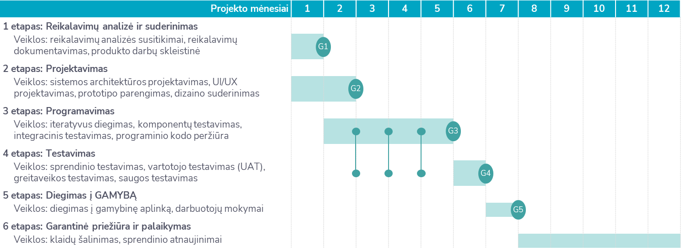

**Projekto gairės bei terminai:**

* **G1:** Sprendinio reikalavimų patvirtinimas (ne vėliau nei po 1 mėn. nuo sutarties pasirašymo);
* **G2:** Sprendinio architektūros ir dizaino patvirtinimas (ne vėliau nei po 2 mėn. nuo sutarties pasirašymo);
* **G3:** Sprendinys įdiegtas testavimui (ne vėliau nei po 5 mėn. nuo sutarties pasirašymo);
* **G4:** Testavimas atliktas (ne vėliau nei po 6 mėn. nuo sutarties pasirašymo);
* **G5:** Go-Live (ne vėliau nei po 7 mėn. nuo sutarties pasirašymo).

## Projekto įgyvendinimo etapai

* + 1. Tiekėjas įsipareigoja įgyvendinti projektą, laikantis aukščiau apibrėžtų projekto gairių bei terminų.
    2. 1 (pirmojo) projekto įgyvendinimo etapu, Tiekėjas, kartu su Pirkėjo komanda, atliks reikalavimų, apibrėžtų Techninėje specifikacijoje analizę, įvertins bei nustatys kituose etapuose įvardintų darbų apimtis bei pateiks Pirkėjui patikslintą projekto įgyvendinimo grafiką.
    3. 2 (antrojo) projekto įgyvendinimo etapu, Tiekėjas turi parengti bei su Pirkėju suderinti sprendinio architektūrinę schemą ir preliminarų vartotojo sąsajos dizainą.
    4. 3 (trečiojo) projekto įgyvendinimo etapu, Tiekėjas programavimo bei testavimo darbus vykdys iteracijomis, įgyvendinant apibrėžtą darbų dalį ir perduodant Pirkėjui tarpinį rezultatą.
    5. 4 (ketvirtojo) projekto įgyvendinimo etapo tikslas, atlikti galutinį pilnos apimties (angl. *End-to-end*) sprendinio testavimą, kurio metu bus įvertintos saugos, greitaveikos bei naudotojo patirties reikalavimai.
    6. 5 (penktojo) projekto įgyvendinimo etapo tikslas, ištaisyti visus likusius sprendinio trūkumus ir sudiegti galutinį rezultatą (P2X skaičiuoklę) į gamybinę aplinką viešam naudojimui.
    7. 6 (šeštojo) projekto įgyvendinimo etapo metu Tiekėjas įsipareigoja teikti garantinę sprendinio priežiūrą ir palaikymą pagal reikalavimus, aprašytus šiame dokumente.

## Suteiktų paslaugų priėmimo-perdavimo bei atsiskaitymo už paslaugas tvarka

* + 1. Atlikus projekto įgyvendinimo grafike apibrėžtus etapus, Tiekėjas įsipareigoja perduoti Pirkėjui paslaugų rezultatus kartu pateikdamas Pirkėjui užpildytą paslaugų priėmimo-perdavimo aktą.
    2. Pirkėjas įsipareigoja ne vėliau nei per 5 (penkias) darbo dienas nuo paslaugų priėmimo-perdavimo akto gavimo dienos, informuoti Tiekėją apie suteiktų paslaugų trūkumus, jei tokiu yra, arba ne vėliau nei per 5 (penkias) darbo dienas pasirašyti paslaugų priėmimo-perdavimo aktą už suteiktas paslaugas.
    3. Tiekėjas įsipareigoja pašalinti įvardintus paslaugų trūkumus ne vėliau nei per 10 (dešimt) darbo dienų nuo Tiekėjo informavimo apie identifikuotus paslaugų trūkumus dienos.
    4. Tiekėjas, gavęs Pirkėjo pasirašytą paslaugų priėmimo-perdavimo aktą, įsipareigoja pateikti Pirkėjui sąskaitą faktūrą už suteiktas paslaugas, nurodydamas suteiktų paslaugų vertę EUR be PVM.
    5. Pirkėjas gavęs sąskaitą faktūrą už suteiktas paslaugas atsiskaito su Tiekėju toliau nustatyta tvarka:
       1. Už 1 (pirmojo) etapo paslaugas – Tiekėjui sumokama 10 proc. nuo Sutarties vertės;
       2. Už 2 (antrojo) etapo paslaugas – Tiekėjui sumokama 20 proc. nuo Sutarties vertės;
       3. Už 3 (trečiojo) etapo paslaugas ar dalį etape numatytų darbų – Tiekėjui sumokama už suteiktą paslaugų vertę, bet ne daugiau nei 40 proc. nuo Sutarties vertės už visas projekto etapo metu suteiktas paslaugas.
       4. Už 4 (ketvirtojo) etapo paslaugas – Tiekėjui sumokama 10 proc. nuo Sutarties vertės;
       5. Už 5 (penktojo) etapo paslaugas – Tiekėjui sumokama 20 proc. nuo Sutarties vertės;
       6. Įgyvendinus 5 (penkis) projekto etapus, laikoma, kad Pirkėjas visiškai atsiskaitė su Tiekėju už suteiktas paslaugas ir įsigalioja Garantinės priežiūros ir palaikymo paslaugų vykdymas (įskaičiuota į bendrą suteiktų paslaugų vertę).